#### CALabel

###### 类说明

标签文字类，用于显示文本。

###### 基类

[CAView](../CAView.docx)

###### 属性

|  |  |  |
| --- | --- | --- |
| 访问修饰符 | 属性名 | 说明 |
| protected | Text | label的文本内容 |
| protected | fontName | label的字体 |
| protected | fontSize | label的字体大小 |
| protected | Color | label的字体颜色 |
| protected | VerticalTextAlignmet | 文本的竖直对齐方式 |
| protected | TextAlignment | 文本的水平对齐方式 |
| protected | NumberOfLine | label的行数 |
| protected | LabelSize | label当前的size |

###### 方法

|  |  |  |
| --- | --- | --- |
| 访问修饰符 | 方法名 | 说明 |
| public | visit |  |
| public | sizeToFit |  |

###### 属性介绍

**Text**

类型：string

解释：label的文本内容

**fontName**

类型：string

解释：label使用的字体

**fontSize**

类型：usigned int

解释：字体的大小

**Color**

类型：ccColor4B

解释：文本的颜色

**VerticalTextAlignmet**

类型：CAVerticalTextAlignment

解释：文本的竖直对齐方式，枚举类型。

|  |
| --- |
| typedef enum  {  CAVerticalTextAlignmentTop,  CAVerticalTextAlignmentCenter,  CAVerticalTextAlignmentBottom,  } CAVerticalTextAlignment; |

第一种是顶部对齐方式，第二种是中心对齐方式，第三种是底部对齐方式。

**TextAlignment**

类型：CATextAlignment

解释：文本的水平对齐方式，枚举类型。

|  |
| --- |
| typedef enum  {  CATextAlignmentLeft,  CATextAlignmentCenter,  CATextAlignmentRight,  } CATextAlignment; |

第一种是左对齐方式，第二种是中心对齐方式，第三种是右对齐方式。

示例：

|  |
| --- |
| CALabel* c_Label =  CALabel::createWithCenter(CCRect(size.width*0.5,size.height*0.5,220,500));  c_Label->setText("CrossApp is a cross platform application engine,developed by 9miao.com");  c_Label->setTextAlignment(CATextAlignmentCenter);  c_Label->setColor(CAColor_orange);  c_Label->setFontSize(28);  this->getView()->addSubview(c_Label); |

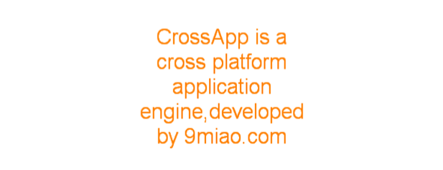

**NumberOfLine**

类型：unsigned int

解释：文本的行数

示例：

|  |
| --- |
| c_Label->setNumberOfLine(3); |



**LabelSize**

类型：CCSize

解释：只读属性，label当前的size，是一个变化值。

###### 方法介绍

**virtual void** **visit()**

返回值：void

解释：更新label

**void** **sizeToFit()**

返回值：void

解释：设置自适应label宽度，即label的宽度随文本变化而变换。